UNIVERSIDAD NACIONAL
AUTÓNOMA DE MÉXICO


FACULTAD DE INGENIERIA

Trabajo:

EQUIPO:
SANTIAGO CRUZ CARLOS

ASIGNATURA:

GRUPO:

domingo, 08 de noviembre de 2026, Ciudad Universitaria, México, DF

TITULO: simulación 555

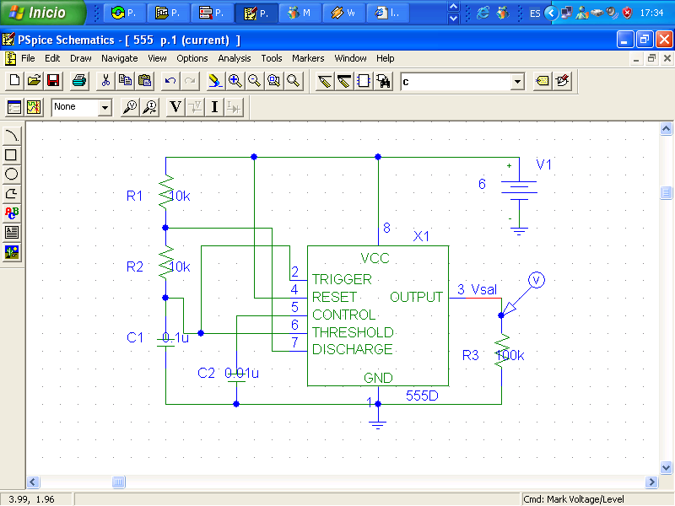

setup: 0.01[s]

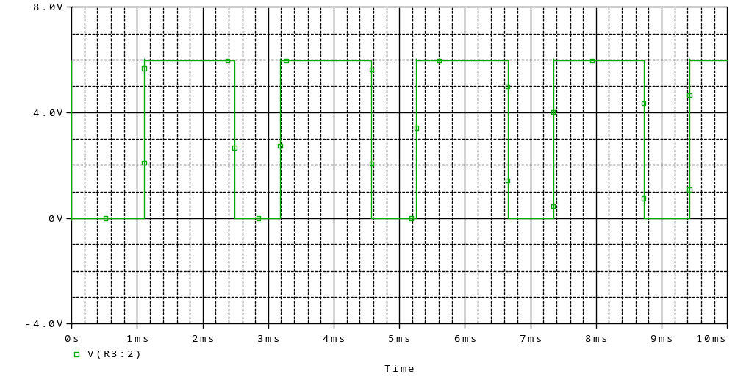
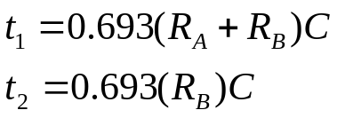

t1 tiempo de carga; tiempo alto
t2 tiempo de descarga ; tiempo en bajo

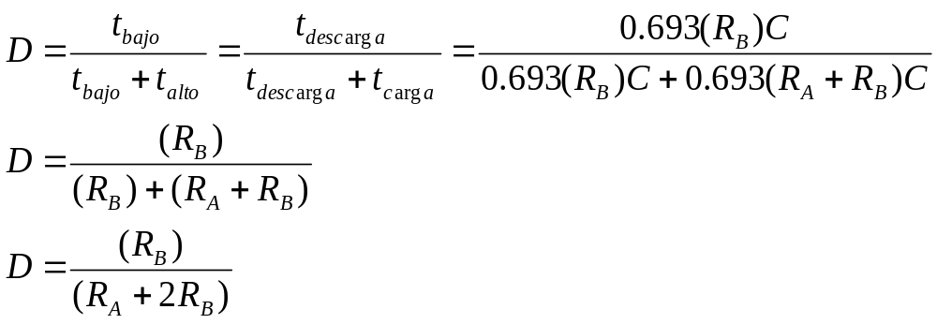

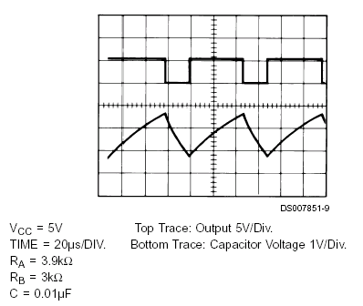

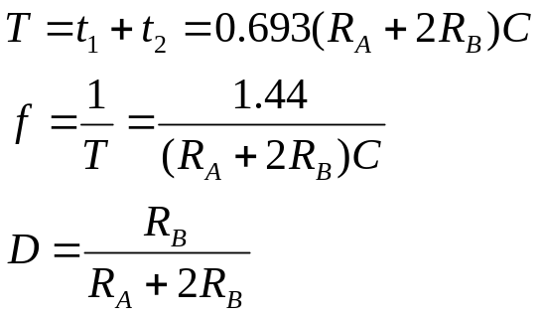

1.- Realice los cálculos necesarios para que el primer 555 opere a una frecuencia de 35 Hz con un ciclo de trabajo del 10 % y determine los valores del segundo 555 para que el tiempo de duración del pulso de salida varie de 1 a 10 ms. Arme el circuito y verifique su funcionamiento.

Realice las mediciones correspondientes y sus respectivas gráficas de salida de ambos 555

 | TEO | EXP |  |  | TEO | EXP
F |  |  |  | Tmin
D |  |  |  | Tmax

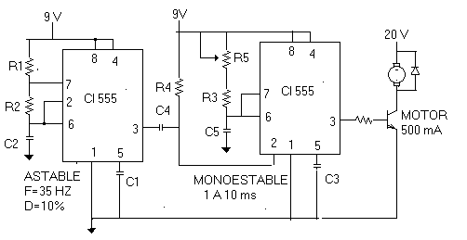X
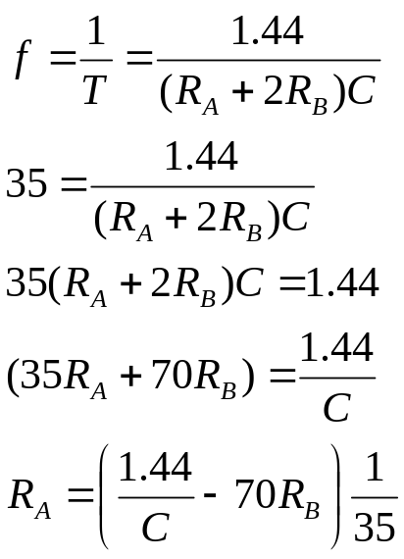

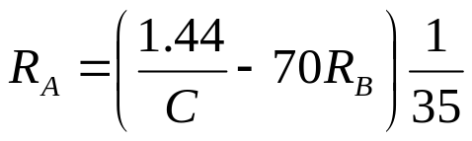

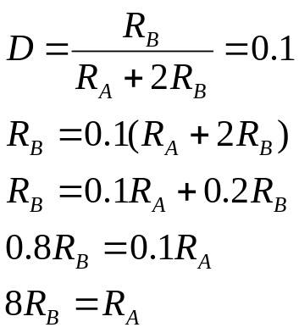

igualando:

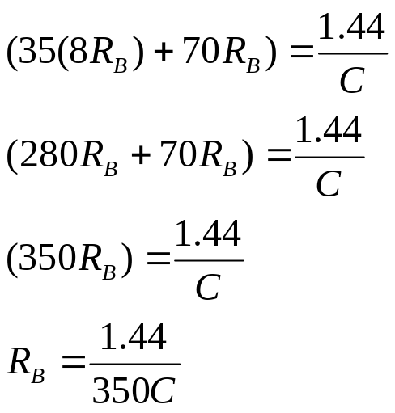

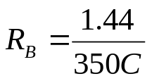

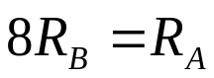

Metiéndolo en una tabla de excel:

C | RB=1.44/(350C) | RA=8*RB
0,000001 | 4114,285714 | 32914,2857
0,00001 | 411,4285714 | 3291,42857
0,0001 | 41,14285714 | 329,142857
0,001 | 4,114285714 | 32,9142857

Simulando:
F= 35 Hz
T = 28.5 [ms]

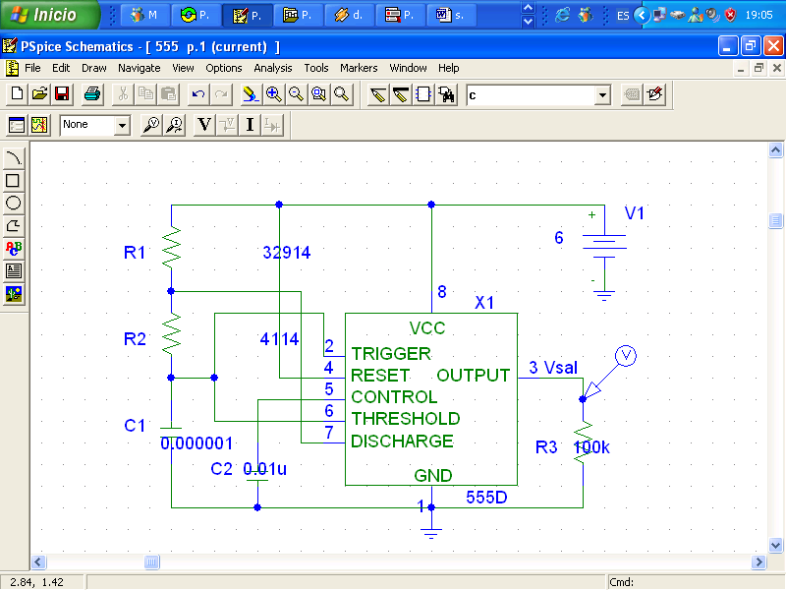

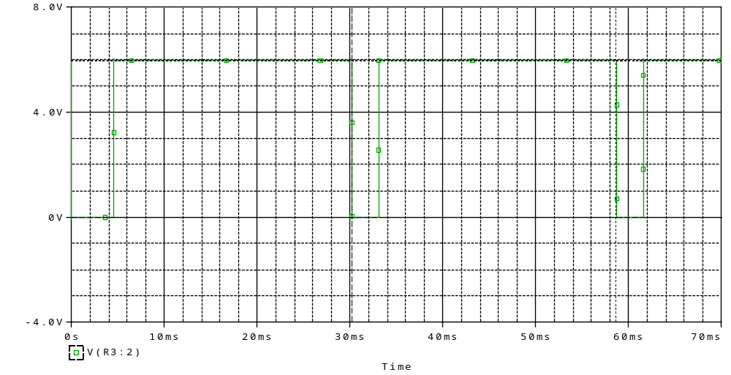
el periodo es aproximado de 28.4[ms}
tapagado=2.87[ms]

Para el segundo 555, tiempo encendido de 1[ms]

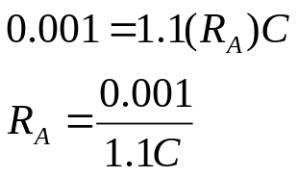

C | RA
0,0000001 | 9090,90909
0,000001 | 909,090909
0,00001 | 90,9090909
0,0001 | 9,09090909
0,001 | 0,90909091

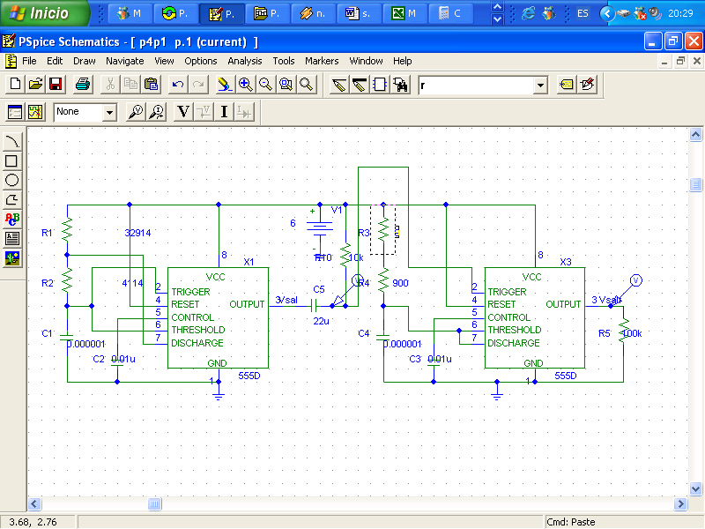

Para 10[ms]

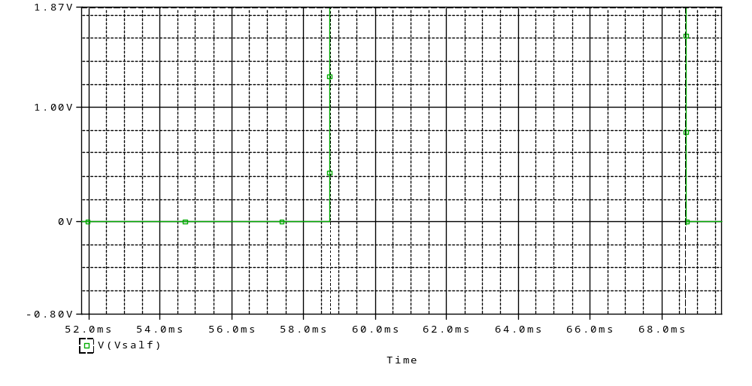
Haciéndolo en una hoja de excel

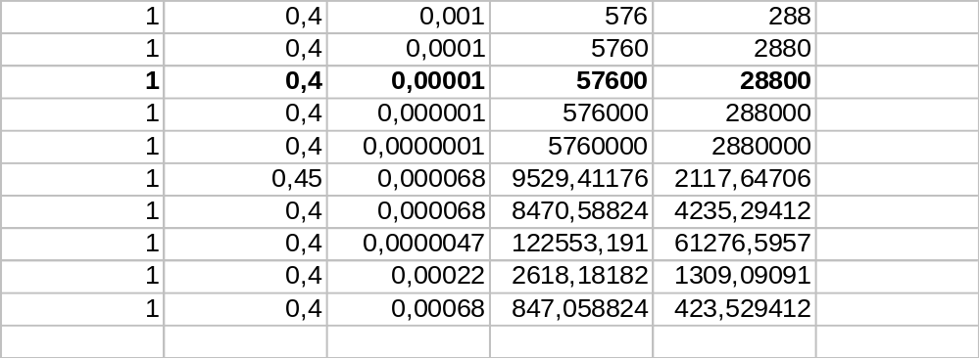

Simulando uno de los incisos ja:

